附件
- 其他mRNA富集方法原理及步骤
- 5’单核苷酸依赖的外切酶处理法。
目前已知的应用此原理的试剂盒主要是mRNA-ONLY Prokaryotic mRNA isolation Kit (Epicentre)。目前该试剂盒已经停产。其具体原理如下：大多数的细菌和古细菌mRNA均携带5’三磷酸 (5’PPP)，类似于真核细胞RNA的帽状结构 (如图9)。经此方法处理过的RNA分子，如rRNAs和tRNAs，携带5’单磷酸 (5’P)。mRNA-ONLY Prokaryotic mRNA isolation Kit (Epicentre) 使用5’ - 3’核酸外切酶降解5’P RNA分子，以保持其mRNA完整 (Sorek et al., 2010)。文献分析表明，此方法对于革兰氏阳性菌和革兰氏阴性菌均可适用。说明书可在此网址下载查询https://www.massey.ac.nz/massey/learning/departments/centres-research/epicentre/epicentre_home.cfm#studyNav。

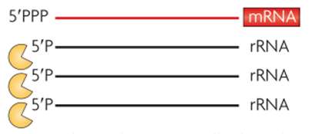
图9. RNA降解 (Rotem et al., 2009)

- 选择性引物扩增法。
该方法的具体步骤为：预先设计一系列的不具有rRNA偏好性的NSR引物，然后使用这些NSR引物选择性扩增rRNA以外的转录本 (Amara et al., 1997)。应用此原理的相应试剂盒有Ovation Prokaryotic RNA-Seq system (NuGEN)，目前该试剂盒已经停产，其升级版本无rRNA移除步骤，通过提高其转录效率来富集。
该试剂盒具体原理如图10所示。 https://www.researchgate.net/publication/51044917_Method_for_improved_Illumina_sequencing_library_preparation_using_NuGEN_Ovation_RNA-Seq_System该试剂盒详细说明书可以在上面的链接进行下载。

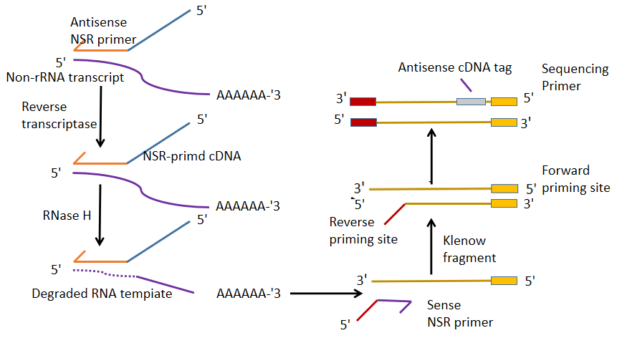
图10. Ovation Prokaryotic RNA-Seq system (NuGEN) 原理

- 依赖于双链特异核酸酶的cDNA均一化法
这种方法是从真核生物的研究中借鉴而来，在cDNA水平上降低rDNA和tDNA转录物所占的比例，在原核生物中应用的还不多。从标准cDNA文库中直接随机测序克隆，对于发现稀有转录物的效率较低，因为中丰度和高丰度的cDNA会被重复测序。标准化降低了代表大量转录本的克隆的发生率，显著提高了随机测序和稀有基因发现的效率。目前主要的试剂盒主要有Trimmer-Direct cDNA Normalization Kit (Evrogen)。该试剂盒专门设计用于规范全长度序列的SMART Amplified cDNA，完整长度的cDNA文库可以在一个克隆步骤中获得每个转录本的完整序列信息。其将SfiI酶限制位点整合到cDNA中，允许定向克隆标准化cDNA文库。标准化是在cDNA克隆之前进行的。试剂盒详细说明书可以在此链接下载。具体过程如图11。https://wenku.baidu.com/view/54e5516aa98271fe910ef9f7.html。
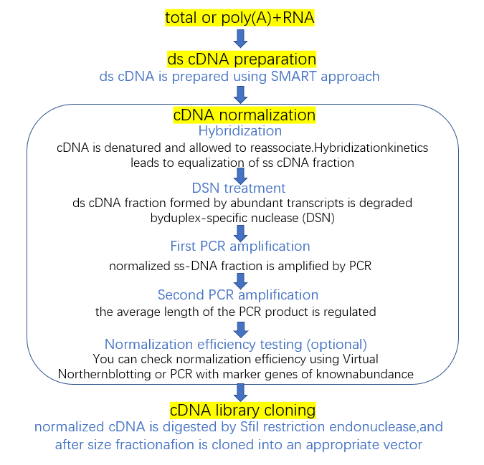
图11. Evrogen TRIMMER DIRECT使用的规范化过程概述

- 大肠杆菌 poly(A) 聚合酶加尾法。
目前应用该原理的试剂盒有MessageAmp II-bacteria Kit (Ambion)。该试剂盒是一种基于体外转录的线性RNA扩增系统。与真核细胞RNA的扩增方法相比，主要的区别在于细菌mRNA没有稳定的poly(A) 尾，因此它必须经过多聚腺苷酸化才能成为合适的扩增底物 (Amara et al., 1997; Volker et al., 2001)。因此，该程序的第一步是在优化反应中使用E. coli Poly(A) Polymerase (PAP) 进行多聚腺苷酸化，以确保细菌RNA分子的完全和具有代表性的多聚腺苷酸化。接下来，在带有T7启动子的寡核苷酸 (dT) 引物的反应中，尾部RNA被反向转录。但该试剂盒仅适用于大肠杆菌。
该试剂盒使用ArrayScript™逆转录酶，可产生比野生型酶更高的第一链cDNA产量。ArrayScript可以催化合成几乎全长的cDNA。为了使aRNA产量最大化，试剂盒中包含Ambion® MEGAscript®体外转录试剂。IVT反应可配置为合成标记的aRNA（例如生物素、Cy™染料或氨基烯丙基）或未标记的aRNA，随后可通过反转录 (例如荧光或放射性dNTPs) 进行标记。aRNA可以通过在IVT反应中包含标记的核苷酸或在包含标记核苷酸的反应中合成后反向转录aRNA来进行标记。因此，该试剂盒可用于制备³³P标记的杂交cDNA。具体原理及程序如图12所示。https://www.thermofisher.com/order/catalog/product/AM1790?SID=srch-srp-AM1790#/AM1790?SID=srch-srp-AM1790 该试剂盒详细说明书可在以下网址下载。

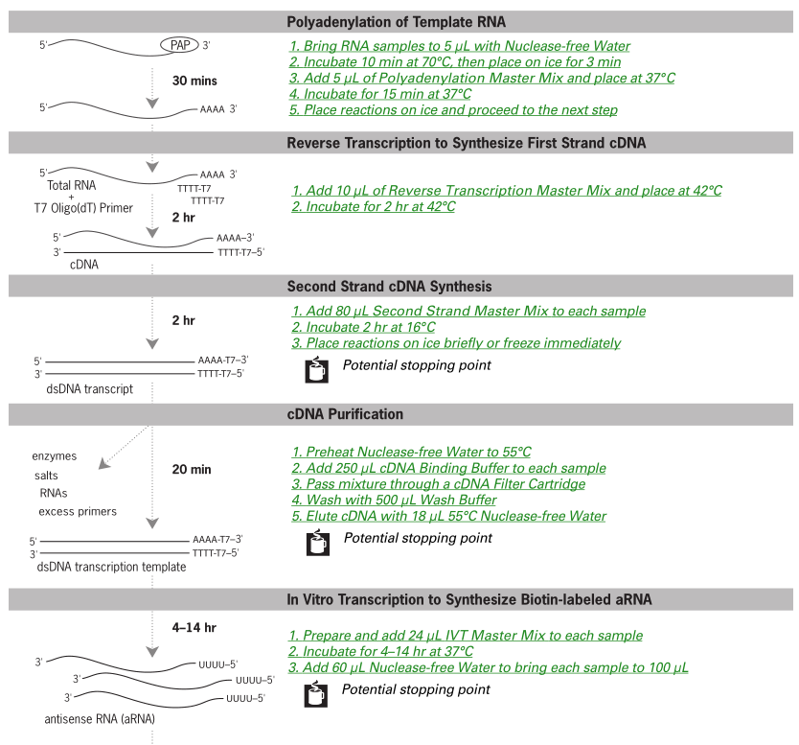
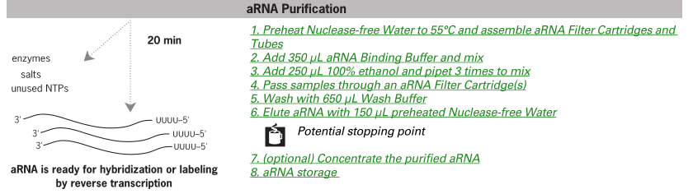

图12. Message Amp II-bacteria Kit过程概述 (Ambion试剂盒说明书)

- 与RNA结合蛋白Hfq免疫共沉淀法
该方法以特定RNA为目标 (图13)。共免疫沉淀 (Co-IP) 用于分离与Hfq相关的RNA，Hfq是一种介导细菌小RNA与其mRNA靶点相互作用的蛋白质。Hfq (RNA相Qβ复制的宿主因子) 是大多数sRNAs的伴侣，是转录后的全局调节因子 (Sittka et al., 2008)。Hfq是一种高度保守的RNA结合蛋白，被认为是细菌基因转录后调控的关键因素。sRNA通常位于基因间区 (IGR)，长度为50~500 bp，具有特殊的茎环结构 (Assis et al., 2019)，这些非编码RNA不翻译成蛋白质。它们以RNA的形式在维持细菌基因组稳定性、生长代谢和致病机制中起着调节作用。Hfq作为一种RNA伴侣蛋白，能有效地结合小RNA，并辅助其与靶mRNA结合。因此，它被广泛应用于小RNA及其靶mRNA的研究。其具体实验步骤如下：
- 载体构建及PCR验证
设计并构建重组载体，加入3x Flag标签，重组质粒 (Shfq已敲除成功的菌株和野生型菌株)，分别构建带标签的Hfq互补株、实验株和带标签的对照株。通过PCR鉴定和基因测序证实构建成功。
- 生长曲线绘制
实验菌株分别接种于含相应抗生素的培养基中，培养至对数后期。1:40稀释至新鲜培养基中，每隔2 h测其Deco值，连续监测46 h并绘制生长曲线，每株菌重复3次。
- 细胞裂解液上清制备
离心收集细胞沉淀物，弃上清液，用预先冰浴冷却的PBS重悬细胞，4 °C、12,000 r/min离心5 min，弃上清，洗涤2次。加入适量RIP洗涤缓冲液、蛋白酶抑制剂混合液、RNAs抑制剂，充分混匀，避免产生气泡。超声波裂解细胞，离心，上清液将用于免疫沉淀，-80 °C贮存。
- 磁珠的准备
在清洗过程中，吸管头须无RNase污染。重悬磁珠，每管加50 μl磁珠悬液，再加0.5 ml RIP洗涤缓冲液，涡旋洗涤后将管置于磁力分离器上，当磁珠聚集后弃上清，共2次洗涤。每管加100 μl RIP洗涤缓冲液，重悬磁珠后加5 μg抗体，室温旋转孵育30 min。将每管短暂离心后置于磁力架上，弃上清，每管加0.5 ml RIP洗涤缓冲液，涡旋后置于磁力分离器上，弃上清液。重复洗涤1次，置于冰上。
- RIP裂解
制备适量含RIP洗涤缓冲液、0.5 mol/L EDTA、RNase抑制剂的RIP反应液。磁珠放磁力架上，弃上清液，每管添加900 μl RIP反应液。将第I部分的RIP裂解上清液迅速解冻，4 °C下12,000 r/min离心10 min，将100 μl上清液加入磁珠中，使每管RIP反应液达到1.0 ml。从第一部分的RIP裂解上清液中取出100 μl提取RNA，此部分为总RNA (或input RNA)。4 °C旋转孵育3 h或过夜，短暂离心，置于磁力分离器上，留存上清，提取RNA。此部分RNA为未结合RNA (Unbound RNA)。加入0.5 ml预冷的RIP洗涤缓冲液，涡旋后置于磁力分离器上，留存上清液。重复此步5次，共6次，对获取的上清液进行标记；第6次重悬后，取磁珠悬液50 μl用于Western印迹，验证磁珠上的Hfq蛋白。
- RNA的纯化用蛋白酶K溶液重悬磁珠，55 °C消化10 min。再用TRizol法抽提RNA，用乙醇沉淀，此部分RNA为结合RNA (Bound RNA)。

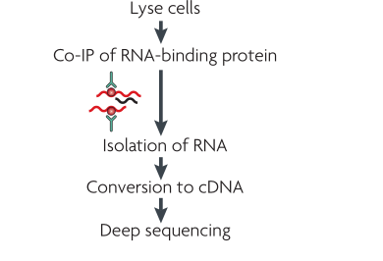
图13.捕捉与特定蛋白质相互作用的RNAs (Rotem et al., 2009)

- 其他cDNA构建原理及方法
- 仅使用第一条cDNA链来构建序列库。
在最初的RNA-Seq方案中，经过广泛的DNase处理，RNA通常通过随机六聚体启动的反转录转化为cDNA，然后进行第二条DNA链的合成 (Tim et al., 2008)。然而，使用双链cDNA构建测序文库会导致正向链和反向链上的信号水平相等，从而丢失有关转录方向的信息。保持RNA序列数据中方向性信号的一个简单方法是仅从第一链cDNA构建Illumina文库。其具体的操作方法和上文相同，只是不进行第二条链的合成，直接以第一条cDNA链来构建序列库。目前 cDNA第一链合成一般使用随机引物六聚体反转录或BeyoRTTM II cDNA 第一链cDNA合成试剂盒 (RNase H)。该试剂盒20 μl体系反转录1 μg总RNA，引物使用Random Hexamer Primer，操作均按使用说明进行。其具体过程如下。(https://beyotime.com/d7168.htm 试剂盒详细说明书下载地址)。
- 设置反转录反应。
- 轻轻混匀 (用移液器轻轻吹打混匀或用涡旋混合器在最低速度轻轻混匀)，随后离心沉淀液体。
- 如果使用Oligo (dT)₁₈或基因特异性引物，42 °C孵育60 min。如果使用random hexamer (随机六聚体) 作为引物，先在25 °C孵育10 min，随后在42 °C孵育60 min。注意：对于GC含量较高或二级形成现象结构比较严重的模板RNA，可以50 °C孵育60 min，以充分利用本产品中的反转录酶在50 °C时仍有良好活性这一特点，在较高温度进行反转录可以有效减少二级结构的干扰。
- 80 °C孵育10 min以失活BeyoRT™ II M-MLV反转录酶 (RNase H) 并终止反转录反应。说明：对于5 kb以上的长片断cDNA 不推荐采用加热的方法失活反转录酶，该方法易导致部分长片断DNA被剪切，此时可考虑酚氯仿抽提或柱纯化方法。
- 反转录产物可以直接用于后续的PCR反应等，也可以-20 °C冻存以备以后使用。用于后续PCR反应时，如果PCR的反应体系为20和50 μl，则推荐相应地使用0.8 μl和2 μl反转录产物。
- 其他试剂盒方法构建文库方法，具体过程参照器具体说明书。比如EpiNext DNA Library Preparation Kit (Illumina)，Collibri™ PS DNA Library Prep Kit for Illumina Systems，with UD indexes (Set A，1-24) 等。

附件参考文献
- Sorek, R. and Cossart, P. (2010). Prokaryotic transcriptomics: a new view on regulation， physiology and pathogenicity. Nat Rev Genet 11(1): 9-16.
- Amara, R. R. and Vijaya, S. (1997). Specific polyadenylation and purification of total messenger RNA from Escherichia coli. Nucleic Acids Res 25: 3465-3470.
- Volker, F., Daniel, P. and Khodursky, A. (2001). Isolation of Escherichia coli mRNA and comparison of expression using mRNA and total RNA on DNA Microarrays. Anal. Biochem 290: 205-213.
- Sittka, A., Lucchini, S., Papenfort, K., Sharma, C. M., Rolle, K., Binnewies, T. T. and Vogel, J. (2008). Deep sequencing analysis of small noncoding RNA and mRNA targets of the global post-transcriptional regulator, Hfq. PLoS Genet 4(8): e1000163.
- Assis, N. G., Ribeiro, R. A., da Silva, L. G., Vicente, A. M., Hug, I. and Marques, M. V. (2019). Identification of Hfq-binding RNAs in Caulobacter crescentus. RNA Biol 16(6): 719-726.
- Tim, C., Matthew, B., Adrian, T., Chinmay, P., Bohme, U., Barrell, B. G., Parkhill, J. and Rajandream, M. A. (2008). Artemis and act: viewing, annotating and comparing sequences stored in a relational database. Bioinformatics 24(23): 2672-2676.

